2021-2022

ÅRSPLAN

INNHOLDSFORTEGNELSE

FORORD 2

OM ÅRVOLLSKOGEN BARNEHAGE 3

ÅPENINGSTIDER 3

VÅRE AVDELINGER 4

KONTAKT OSS 4

VISJON - VERDIGRUNNLAG 5

BARNEHAGENS FORMÅL OG INNHOLD 6

OMSORG 6

LEK OG LÆRING 6

DANNING 7

VENNSKAP OG FELLESKAP 7

BARNS MEDVIRKNING 8

FORELDRENES MEDVIRKNING OG BARNAHAGENS SAMARBEID MED HJEMMET 9

HOVEDSATNINGSOMRÅDE 10

OVERGANGER 12

NÅR BARNET BEGYNNER I BARNEHAGEN 12

OVERGANGER INNAD I BARNEHAGEN 12

OVERGANG MELLOM BARNEHAGE OG SKOLE 13

SKOLESTARERNE VÅRE: BJØRNENE 13

BARNEHAGEN SOM PEDAGOGSIK VIRKSOMHET 15

Planlegging, dokumentasjon og vurdering 15

BARNEHAGENS FAGOMRÅDER: 16

# FORORD

Barnehagen drives etter lov om barnehager med forskrifter. Årsplanen gir informasjon om de overordnede målene i barnehageloven, rammeplanen og barnehagens tiltak for å nå disse. Årsplanen vår skal gi deg som leser informasjon om vårt pedagogiske arbeid i Årvollskogen barnehage. I årsplanen dokumenterer vi barnehagens valg og tolkning av rammeverket. Den inneholder en oversikt over barnehagen som pedagogisk virksomhet.

Personalet i barnehagen benytter årsplanen som et arbeidsdokument. Barnehagen utarbeider planer som beskriver hvordan barnehagen konkret arbeider med tiltakene som er fastsatt i årsplanen.

Årsplanen fastsettes av barnehagens samarbeidsutvalg og godkjennes av eierstyret.

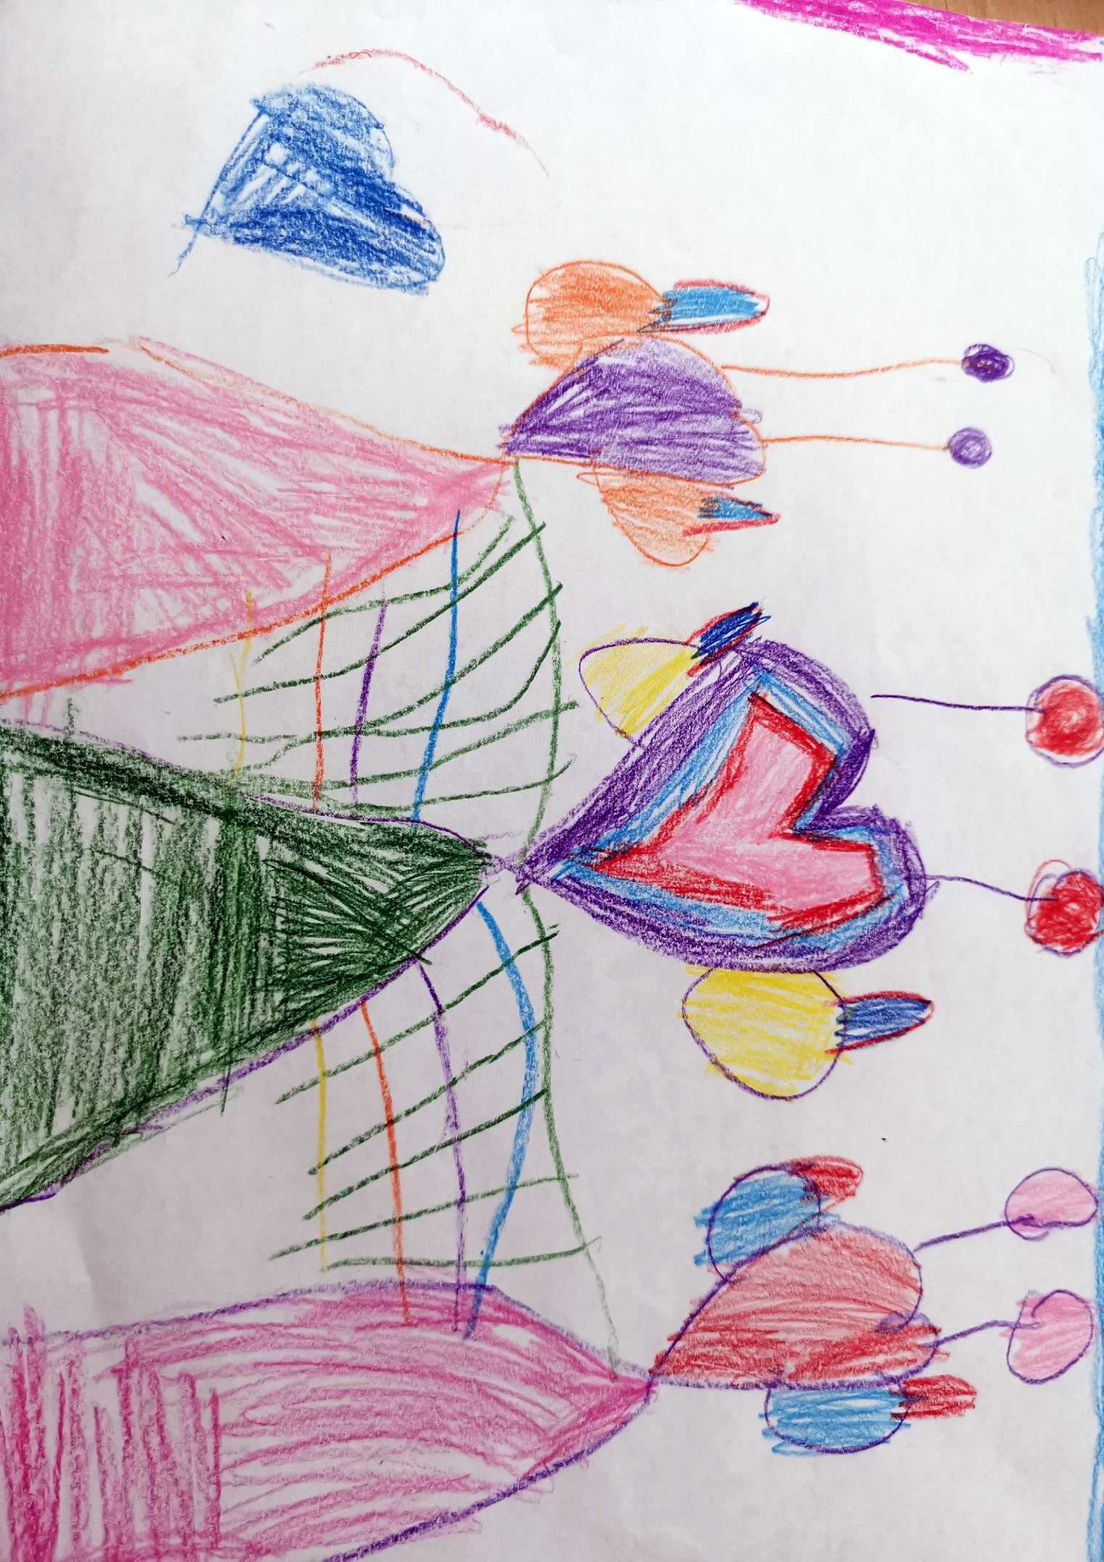

# OM ÅRVOLLSKOGEN BARNEHAGE

I Årvollskogen barnehage er det fire avdelinger med 64 barn og 16 ansatte. Barnehagen eies og drives av Årvollskogen barnehage AS.

Barnehagen ligger flott til i bydel Bjerke i Oslo, i umiddelbar nærhet til skog og mark, bare en busstur unna Oslo sentrum. Vi har et nærområde som innbyr til turer og spennende oppdagelser med akebakke, skibakke, vann, bondegård og mye mer. I skogen har vi egen lavvo og gapahuk. Vi har et fullkosttilbud, dette innebærer at barna får servert tre måltider i barnehagen. Det blir servert frokost, lunsj, frukt og ettermiddagsmat. Barna har kun med seg matpakke hjemmefra når det er tur.

I barnehagen har vi ett eget skilek tilbud for fire og femåringene, dette går over minimum fem ganger på vinterstid.

Årvollskogen barnehage åpnet sine dører sommeren 2006, og har fine lyse og romslige lokaler. Personalgruppen i Årvollskogen er faglig kompetente, omsorgsfulle, engasjerte og læringsvillig. Vi er medlem av Private barnehagers landsforbund, PBL.

Årvollskogen barnehage bruker en kommunikasjonskanal som heter Tyra, dette er en app som gir foresatte bilder og informasjon på ett sted. Her dokumentere vi det pedagogiske innholdet i barnehagen og legger ut praktisk informasjon. Denne kan du lese mer om her: https://tyra.io/no/

ÅPENINGSTIDER**:**

06:45-17:00

I årvollskogen benytter vi av oss oppholdstider, som ligger på vår kommunikasjonskanal. Her legger dere inn når dere tidligst tror dere skal levere og når dere senest tror dere skal hente barnet deres. Vi bruker oppholdstider for å planlegge våre vakter slik at vi kan bemanne oss best mulig. Barnehagen holder stengt julaften, nyttårsaften og har to uker sommerstengt i juli. Onsdag før skjærtorsdag og lillejulaften stenger vi kl. 12.00. Vi har fem planleggingsdager i året.

Dere kan lese mer om barnehagen vår på hjemmesiden arvollskogenbhg.no eller følge oss på Facebook og Instagram @arvollskogenbhg.

# VÅRE AVDELINGER

**Trollungene** Småbarnsavdeling med 13 toåringer og 4 ansatte

**Markbarna** Småbarnsavdeling med 11 ettåringer og 4 ansatte

**Drengstua**  Storbarnsavdeling med 20 barn og 4 ansatte

**Huldersvingen** Storbarnsavdeling med 18 barn og 3 ansatte

NB: Trollungene og Markbarna rullerer slik at personalet følger barna i to år.

# KONTAKT OSS

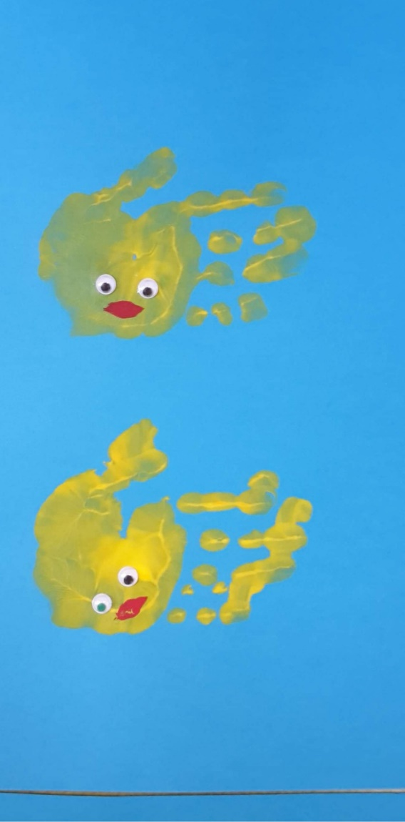Årvollskogen barnehage kan kontaktes på e-post eller telefon. Av foresatte i barnehagen kan vi også kontaktes gjennom Tyra.

Markbarna Tlf: 400 37 994 Epost: [markbarna@arvollskogenbhg.no](mailto:markbarna@arvollskogenbhg.no)

Trollungene Tlf: 400 37 989 Epost: [trollungene@arvollskogenbhg.no](mailto:trollungene@arvollskogenbhg.no)

Drengstua Tlf: 938 72 250 Epost: [drengstua@arvollskogenbhg.no](mailto:drengstua@arvollskogenbhg.no)

Huldersvingen Tlf: 400 37 995 Epost: [huldersvingen@arvollskogenbhg.no](mailto:huldersvingen@arvollskogenbhg.no)

Daglig leder: Veronica Grave

Tlf: 477 14 011

Epost: [post@arvollskogenbhg.no](mailto:post@arvollskogenbhg.no)

# VISJON – VERDIGRUNNLAG

I Årvollskogen barnehage bygger verdigrunnlaget vårt på at vi ønsker å bidra til at barn får en trygg og god barndom som gir dem gode forutsettinger i livet.

Visjonen til Årvollskogen barnehage er *«trygghet for store og for små»*. I Årvollskogen barnehage har vi satt oss et mål om alle barn og foresatte skal føle seg trygge, barnehagen skal oppleves som et trygt og godt sted å være.

Vi jobber for å få barn til å føle seg trygge i seg selv, omgivelsene og i relasjon med andre. Det er et viktig utgangspunkt for å kunne føle på livsmestring. Å fremme livsmestring handler om å legge til rette for at barn utvikler en sunn fysisk og psykisk helse. Alle har behov for trygghet for å kunne ha muligheten til å utvikle seg, leke, skape relasjoner og tørre å utforske omverden.

Vi er stolte over fokusområdet vårt som nå er *psykisk helse i barnehagen*. Under kapitelet om Barnehagens verdigrunnlag i rammeplanen fra 2017, står det skrevet at barnehager skal jobbe med livsmestring og helse.

I Årvollskogen barnehage ønsker vi å sette spor, ved å gi barna gode dager i barnehagen som fylles av lek, venner og gode opplevelser, hvor barn føler seg sett og hørt av personalet.

Barndommen har en egenverdi, og barnehagen skal ha en helhetlig tilnærming til barnas utvikling. Barnehagens samfunnsmandat er, i samarbeid og forståelse med hjemmet, å ivareta barnas behov for omsorg og lek og fremme læring og danning som grunnlag for allsidig utvikling.

Rammeplanen, 2017.

# BARNEHAGENS FORMÅL OG INNHOLD

I Årvollskogen barnehage skal vi legge til for barns ulike forutsettinger og barns medvirkning. Vi skal støtte, motivere og støtte barn i deres utvikling.

### OMSORG

Vi skal møte barn og deres foresatte med åpenhet, varme og interesse. Omsorg skal prege alle situasjoner i barnas hverdag og vi skal ta barn og deres uttrykk på alvor. Vi skal bidra til at barn får ta del i omsorgsfulle relasjoner og opplever å være en del av felleskapet. Trygghet, trivsel, glede og respekt er viktige faktorer i omsorgsarbeidet i barnehagen. (R, 2017)

**Våre tiltak**

* Personalet skal opptre sensitivt og tone seg inn på små barns behov og uttrykk.
* Personalet skal gi støtte og oppmuntre barn til å vise omsorg ovenfor hverandre.
* Personalet skal ivareta barns behov for trygghet og trivsel og aktivt jobbe forebyggende mot mobbing og krenkelser i barnehagen.

### LEK OG LÆRING

Leken er en viktig del av barns liv, og for barn er det å «leke» et mål i seg selv. Den stimulerer alle sider ved barns utvikling, barna utvikler sosiale og fysiske ferdigheter, og er utgangspunkt for barns relasjoner. Når barn leker, får de muligheten til å utfolde seg og utforske sin virkelighetsoppfatning. Vi mener det er viktig å rydde plass til leken og skape omgivelser som innbyr lek. Barna skal møte et personale som har kompetanse om barns lek, og som er gode lekveiledere og som har det gøy.

**Våre tiltak**

* Personalet er deltagende, tilgjengelig, kunnskapsrike og trygge voksne
* Vi har lekegrupper
* Skape gode leike miljø, ved å tilby variert leikemateriell samt gi barn felles erfaringer som gir utgangspunkt til lek.

### DANNING

Danning er en livslang prosess som innebærer å utvikle kunnskap, verdier og holdninger. Barn skal oppleve at de har en unik påvirkningskraft inn i felleskapet og at deres stemme har verdi. Gjennom åpenhet, toleranse og respekt skal vi oppmuntre barna til å utforske, stille spørsmål og undre seg over vedtatte sannheter i samfunnet.

**Våre tiltak**

* Personalet skal legge til rette for selvstendighet ved å støtte enkeltbarnet i å utrykke egne tanker, meninger og behov.
* Personalet skal ha en anerkjennende væremåte og gi barn opplevelse av de er viktige.
* Personalet skal legge til rette for demokrati og inkludering i barnas hverdag.

### VENNSKAP OG FELLESKAP

Vennskap er viktig for vår emosjonelle, sosiale og moralske utvikling. Personalet i Årvollskogen barnehage skal støtte barn i å utvikle og bygge vennskap. Vi jobber for at barn skal oppleve at de er en del av et felleskap, ved at barna får felles erfaringer og opplevelser. Personalet legger til rette for å skape et miljø der vennskap og felleskap dannes. Personalet har kunnskap om hvem som pleier å leke sammen og hvem som ikke gjør det, her kan personalet legge til rette for nye bekjentskaper. Vi har fokus på empati, å ta hensyn, og måten det kommuniseres på. Dette er viktige ferdigheter for å skape gode relasjoner. I konfliktsituasjoner skal barn bli møtt med et personal som støtter, veileder, og hjelper å sette ord på det som skjer.

**Våre tiltak**

* Gir barna felles erfaringer og opplevelser, dele oss inn i mindre grupper.
* Personalet kartlegger barnegruppa med fokus på relasjoner på avdeling.
* Tilstedeværende personal, som gir tilbakemeldinger og roser positivt samspill, og som veileder og støtter barns samspill.

### BARNS MEDVIRKNING

Medvirkning uttrykker seg forskjellig fra de yngste barna i barnehagen til de eldste. Med de yngste barna er det viktig å kunne lytte og se med både øyne og ører for å kunne tolke barns lyder, uttrykk og kroppsspråk. De eldste barna kan ha et verbalt språk slik de lettere kan være med på å medvirke i barnehagehverdagen.

I Årvollskogen barnehage skal barn få muligheten til å påvirke sin egen hverdag. Barn skal bli møtt av ett støttende og kompetent personal som følger barns fokus.

Medvirkning handler ikke om å bestemme selv hva du vil, men mere om å kunne legge til rette for små ting i hverdagen i her og nå situasjoner, og bygge videre på det barna viser interesse eller tar initiativ til i arbeid med temaer. Personalet i barnehagen vår må derfor være spontane, tørre å endre på planene, være åpne for det uforutsigbare og tørre å stå i situasjoner uten å vite svaret. Barns medvirkning skal komme til syne gjennom planlegging av det pedagogiske arbeidet. Barns medvirkning handler om at barn skal få sin stemme hørt og gi dem erfaringen med at de er en del av et felleskap.

**Våre tiltak**

* Tilstedeværende voksne som er sensitive og lydhøre.
* Vi bruker tid sammen med barna og observerer hva de er opptatt av.
* Gir barna valgmuligheter og erfaring med å påvirke egen hverdag.

### FORELDRENES MEDVIRKNING OG BARNAHAGENS SAMARBEID MED HJEMMET

I Årvollskogen ønsker vi et nært og tett samarbeid med de foresatte. Vi mener en informasjonsutveksling om barnet er til barnets beste, og at det derfor er viktig at personalet i barnehagen og foresatte er beviste på dette i barnehagehverdagen. I barnehagen tilbyr vi foreldresamtaler etter behov, dette innebærer at dersom foresatte føler et behov for en foreldresamtale etterspør dere barnehagen om det. Baktanken med dette er å være i kontinuerlig dialog. Barnehagen innkaller også til foreldresamtaler etter behov. Personalet i barnehagen er lydhøre og interessert i foresattes tilbakemeldinger og innspill.

**Våre tiltak**

* Daglig kommunikasjon.
* Barnehagen har oppstartsamtaler, overgangssamtaler, foreldremøte, årlig brukerundersøkelser, samarbeidsutvalg og foreldreråd.
* Vi oppfordrer foreldre til å komme med innspill og tilbakemeldinger.

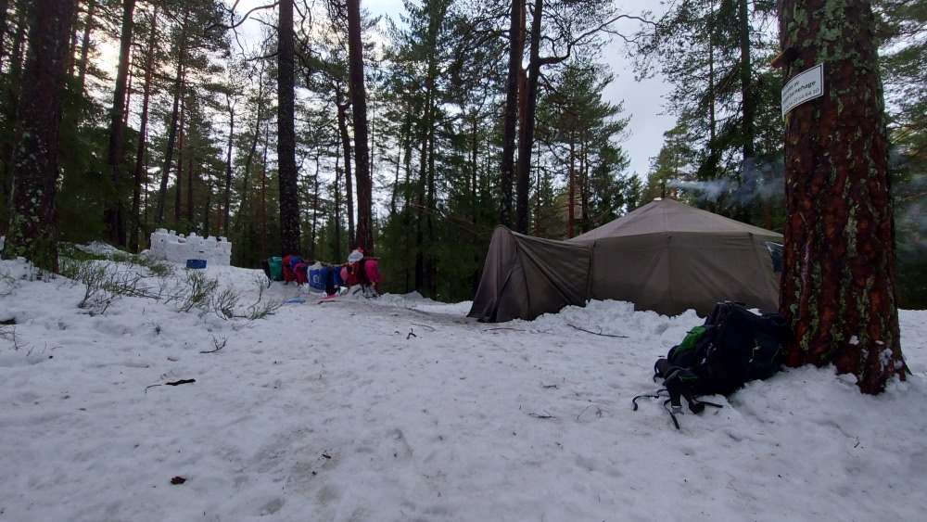

# HOVEDSATNINGSOMRÅDE

**Barns psykiske helse i barnehagen.**

I Årvollskogen barnehage ønsker vi å jobbe med å fremme barns psykiske helse, for å legge et godt grunnlag for livsmestring. Å jobbe med psykisk helse handler om hvordan vi som er ansatt i barnehagen møter barn. Vi skal ivareta barns rettigheter og være fysisk og mentalt tilstedeværende. Vi ønsker å bidra til at barn får føle på livsglede, mestring, utvikle god selvfølelse/å kjenne seg selv, føle seg møtt og akseptert, tåle motstand, være robust, og få følelsen av vennskap og tilhørighet. Tidlige og gode erfaringer får barn inn på et positivt spor.

I dette arbeidet skal barn få følelsen av å bli godt ivaretatt av et personal som er omsorgsfulle, støttende og veiledende. I barnehagen skal barn oppleve trygge rammer for oppvekst. Derfor kommer vi til å legge vekt på at det bygges gode relasjoner og trygg tilknytning. Personalet skal jobbe for å skape gode samspill gjennom respons og sensitivitet mellom barn og voksne. Vi ønsker å ha fokus på følelser slik at man blir kjent med egne og andres følelser, og legge til rette for å fremme positive følelser. Vi skal være tilstedeværende for å fange opp barna følelser og sette ord på dem. Personalet skal støtte barn og gi dem muligheten til å utvikle mestringsstrategier for å regulere sine følelser, og støtte til håndtering av motgang og utfordringer. Og gi barn forståelse, god omsorg, trygghet, tillit, gode vaner, respekt, empati osv. slik at barnet får alt det trenger for å utvikle seg godt.

Barna i barnehagen skal møte en hverdag som er begripelig, håndterbar og meningsfull.

I barnehagen skal barn ha tilstedeværende voksne som har anerkjennende holdning til barn, det betyr at barn har rett på sin opplevelse. Vi skal jobbe med det psykososiale miljøet, og være etiske rollemodeller for barna.

Vi skal hjelpe og støtte barn i utviklingsprosesser, som for eksempel konflikthåndtering. I dette arbeidet skal barn møte en barnehage hvor det innbys det lek ved at det er tydelige leke soner og et godt lekemiljø.

**Våre tiltak:**

* Observere barnegruppa slik at man kan sette inn tidlig tiltak.
* Sette av tid, rom og kompetanseutvikling/deling til teamet, også med foreldre på f.eks. foredrag.
* Sikre trygghet gjennom gode rutiner for måltider, søvn, aktiviteter inne og ute, ro og nærvær.
* Skape gode relasjoner ved å lytte, se og bekrefte følelsene til barnet.
* Fange opp barna som har vansker så tidlig som mulig for å gi støtte og skape egnede tiltak og forebygge krenkelser og mobbing.

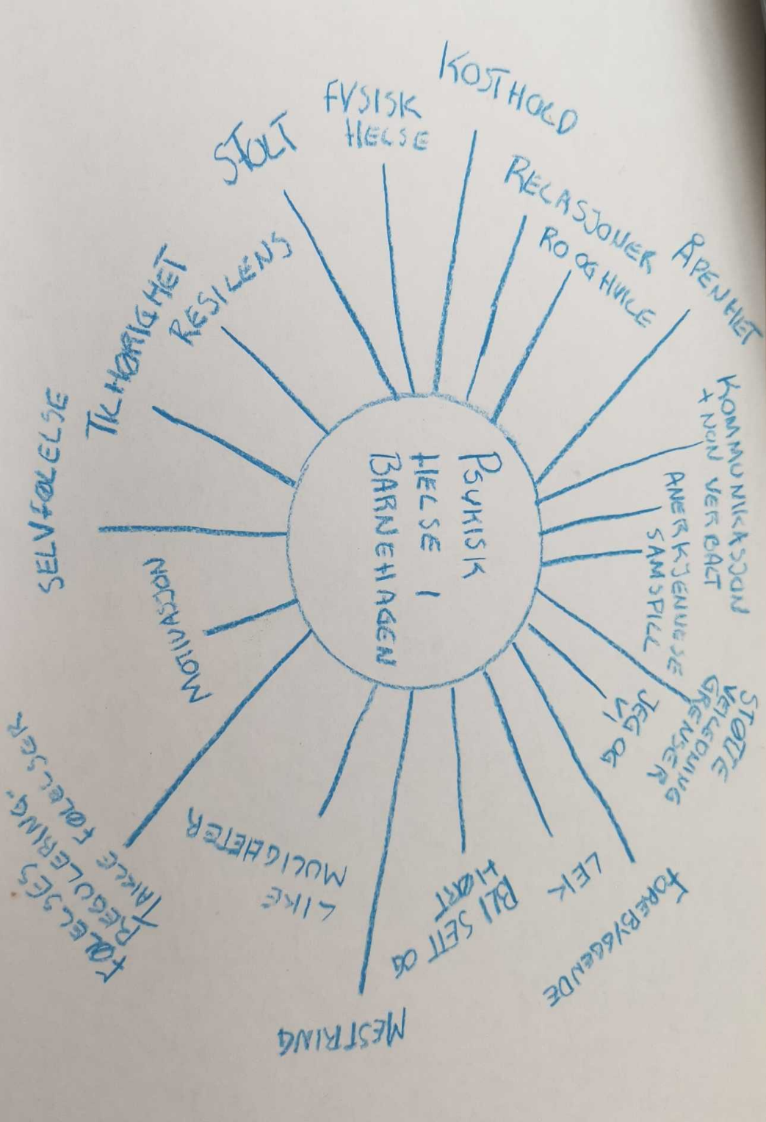

# OVERGANGER

### NÅR BARNET BEGYNNER I BARNEHAGEN

Vi er opptatt av å skape en god barnehagestart. Når barnet skal begynne i barnehagen får det en primærkontakt, dette kan sees på som en tilknytningsperson. Primærkontakten skal være den første som blir kjent med barnet og foreldrene ved oppstart i barnehagen. Denne perioden kan sees på som en tilknyttingsperiode, og med dette mener vi at barn og foreldrene skal knytte seg til, og bli kjent med de som jobber i barnehagen samt barnehagens rom, leker og rutiner mm. Det er individuelt hvor lang tid det tar før man er trygg er i barnehagen. Målet med å ha en primærkontakt er å skape en trygg base og en god overgang til barnehagehverdagen. Vi ønsker også å gjøre dere oppmerksomme på at barnet får bytte primærkontakt dersom det velger en annen voksen enn den det opprinnelige er tildelt. For å få til en god barnehagestart er det veldig viktig med en nær og tett dialog med foresatte om barnet og barnets behov.

**Våre Tiltak**:

* Barnehagen sender ut informasjon om tilvenning til foresatte i forkant av oppstart.
* Barnehagen møter hvert enkelt barns behov for omsorg «her og nå» jmf. Kvalifisert omsorg.
* Barnehagen følger Oslostandarden for tilvenning – en trygg barnehagestart for alle barn, der alle barn får en primærkontakt.

### OVERGANGER INNAD I BARNEHAGEN

Vi er opptatt av å skape en god overgang i innad i Årvollskogen barnehage. Vi starter tidlig opp med tilvenning på ny avdeling. Målet med dette arbeidet er at barna skal bli kjent med barn og voksne i et rolig tempo, bli trygge på nye avdelinger og knytte seg til nye voksne.

**Våre tiltak**:

* Samarbeid på tvers av små og store barn, vi er på besøk hos hverandre og vi er sammen ute.
* Vi starter tilvenning på våren før overgangen, som tilpasses barnets behov. Småbarna besøker den avdelingen de skal begynne på sammen med en voksen som de kjenner godt.
* Ved behov gjennomføres det foreldresamtaler i forkant av overgangen og i etterkant.

### OVERGANG MELLOM BARNEHAGE OG SKOLE

### SKOLESTARERNE VÅRE: BJØRNENE

I bjørnegruppa har vi fokus på selvstendighet, relasjonsbygging og sosial kompetanse. Barna skal kunne se seg selv i forhold til gruppa gjennom turtaking, lytting, gi tilbakemelding og respons. Vi hjelper barna til å sette ord på følelser og til å bli kjent med sitt eget følelsesregister. I barns hverdag oppstår det konflikter, vi skal gi barna verktøy og strategier for å håndtere konfliktene. Vi legger til rette for leik og læring, gjennom å være nysgjerrige sammen med barna.

Barnehagepedagogikken er i ferd med å dreie fokuset mot at barn må være «skoleklare». Dette kan føre til at man ensidig retter oppmerksomhet å forberede barna for lesing og skriving i skolen. Vi fokuserer på å gjøre barna klare til å avslutte barnehagen. Selvstendighet er så mye mer enn å kunne ta på seg klær, knyte lisser og å gå på do selv. Det er å tørre å vise at «her er jeg» og være stolt av seg selv. Det er også å vite hva man mestrer og ikke mestrer, og om man trenger støtte.

**Våre tiltak:**

* Vi har «Bjørneklubb», her har barna mulighet til å bli kjent med hverandre på tvers av avdelingene og det skapes en felles følelse av at dette er **oss**. Utvikle den prososiale atferden. «Jeg i forhold til gruppa».
* Samlinger - Vi introduserer nye leker og aktiviteter.
* Turer – Vi vil gå steder og gjøre ting som bare skolestarterne kan gjøre.

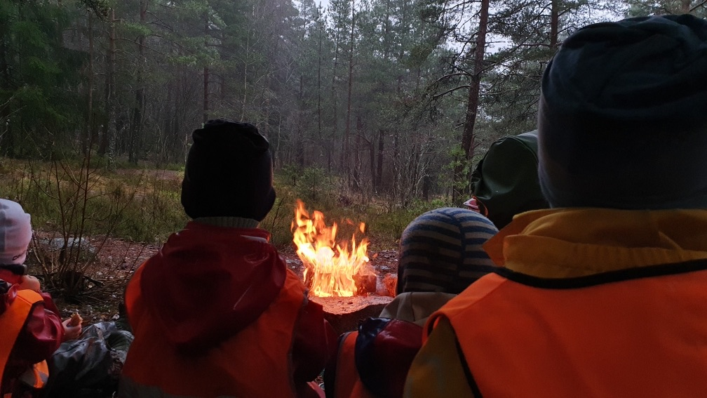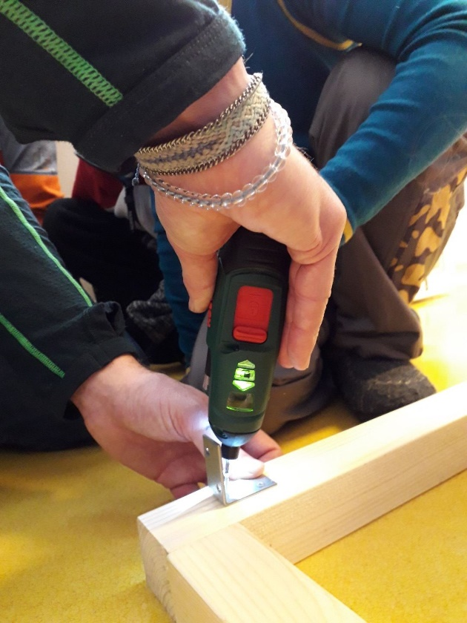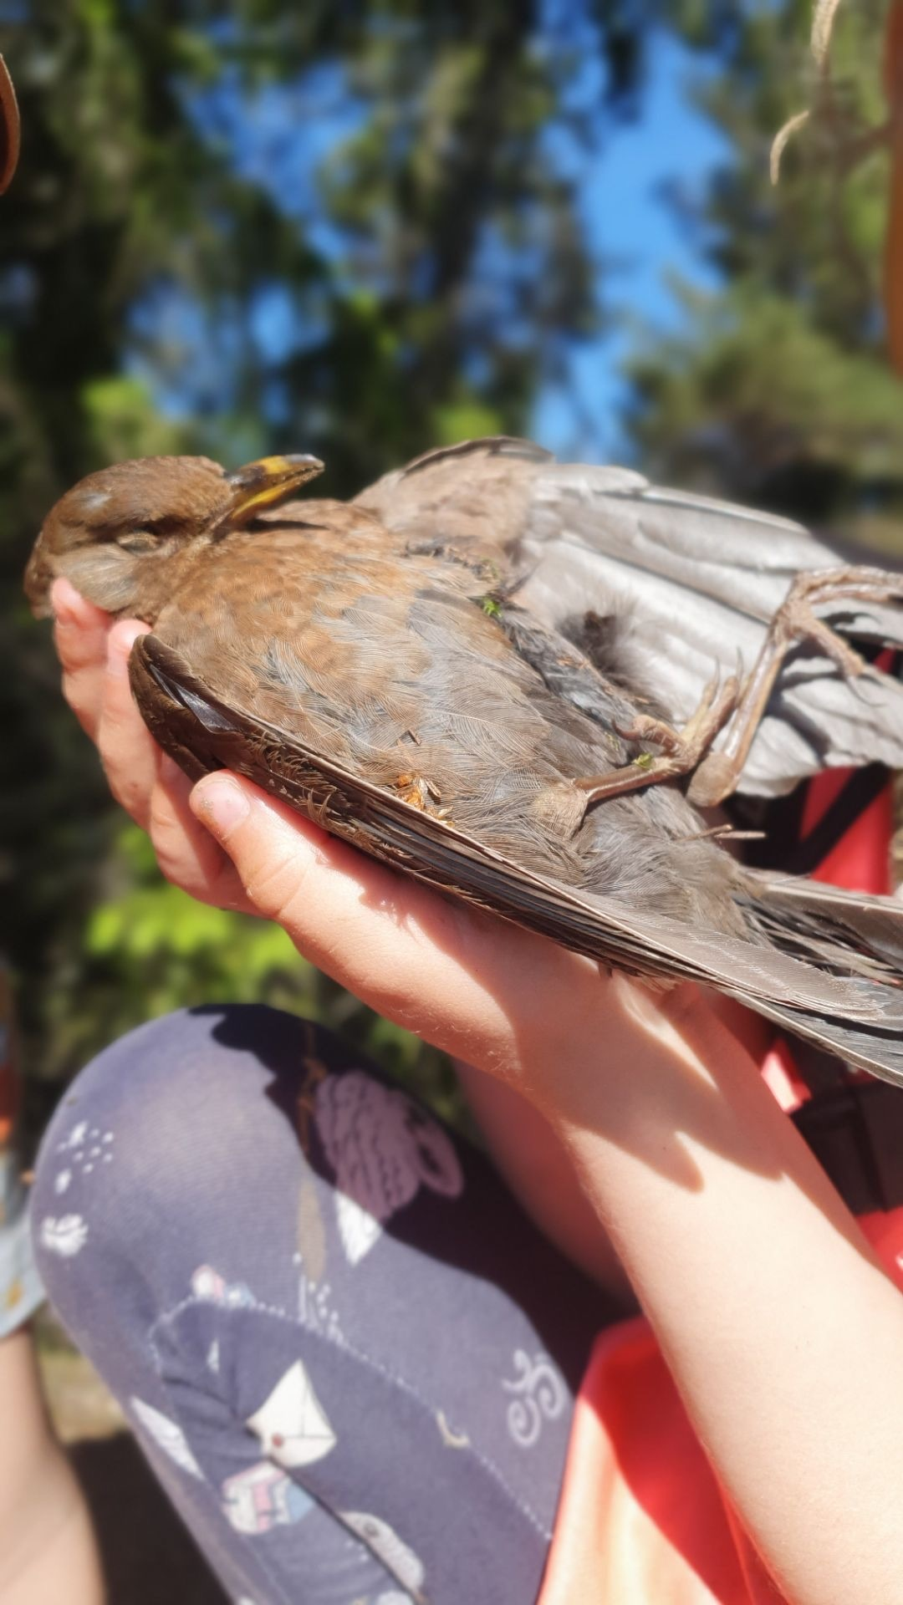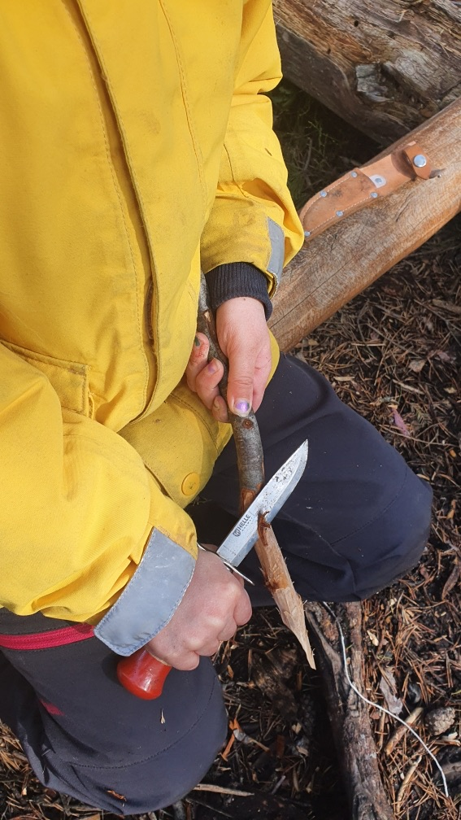

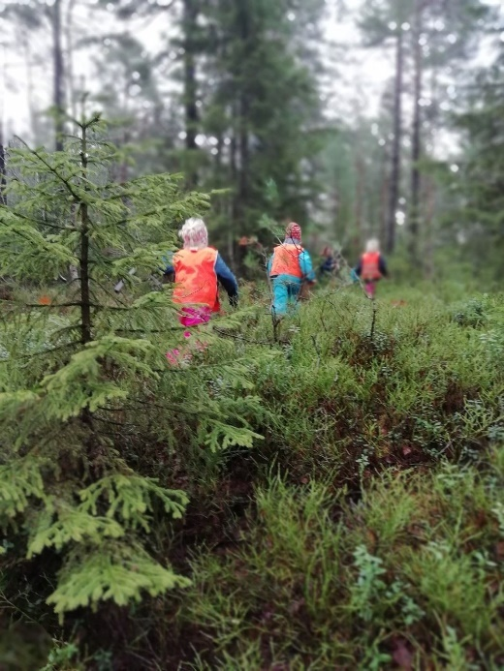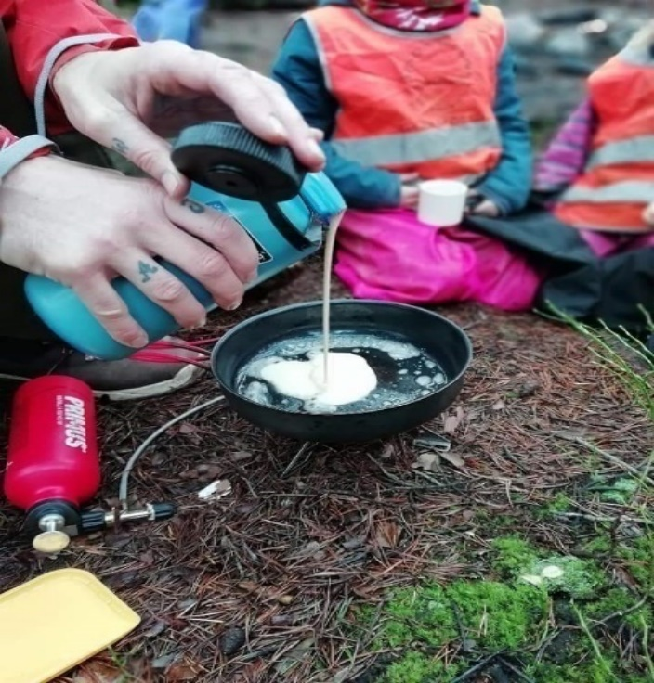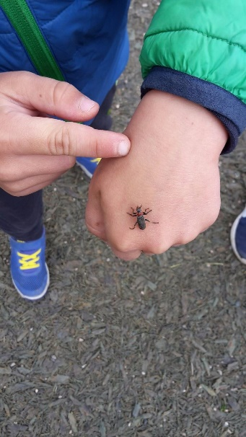

# BARNEHAGEN SOM PEDAGOGSIK VIRKSOMHET

# Planlegging, dokumentasjon og vurdering

I Årvollskogen barnehage er vi opptatt av å skape en god barnehage. For å få til det er det viktig for oss å gi foresatte innsikt i hvordan vi jobber gjennom skriftlige planer, foreldremøter, foreldresamtaler og daglig kontakt. Vi ønsker å ha en pedagogisk praksis som er lærende, for å få til det dette har vi satt av tid til møter for at vi skal kunne reflektere og vurdere vår egen praksis.

**Våre tiltak:**

* Vi har ukentlig pedagogmøter og avdelingsmøter, i tillegg til personalmøter og fem planleggingsdager i året, hvor det settes av tid til å planlegge, faglig utvikling, refleksjon og vurdering av egen pedagogisk praksis.
* Vi dokumenterer det pedagogiske innholdet i barnehagen på Tyra.
* Barnehagen legger vekt på daglig tilbakemeldinger fra foreldre og barn om barnehagens innhold.

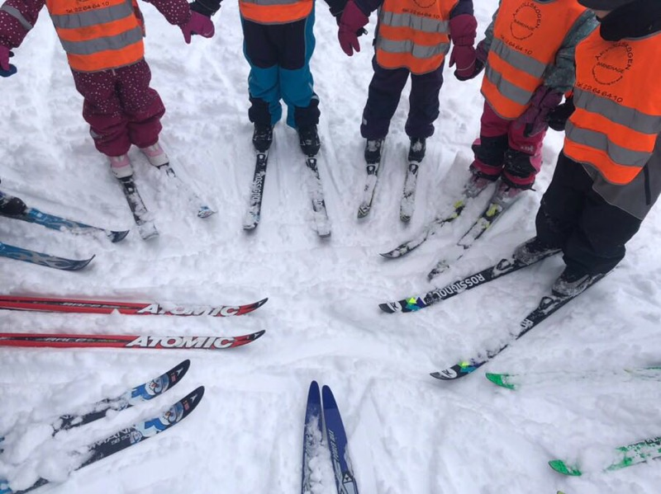

# BARNEHAGENS FAGOMRÅDER:

Barnehagen skal jobbe med rammeplanens syv fagområder. Vi har utarbeidet en progresjonsplan som beskriver hvordan barnehagen skal jobbe med de ulike fagområdene. Fagområdet vil sjelden opptre alene.

Tips, du kan lese rammeplanen i sin helhet her, https://www.udir.no/laring-og-trivsel/rammeplan/

**Rammeplanens fagområder er:**

* Kommunikasjon, språk og tekst
* Kropp, bevegelse, mat og helse
* Kunst, kultur og kreativitet
* Natur, miljø og teknologi
* Etikk, religion og filosofi
* Nærmiljø og samfunn

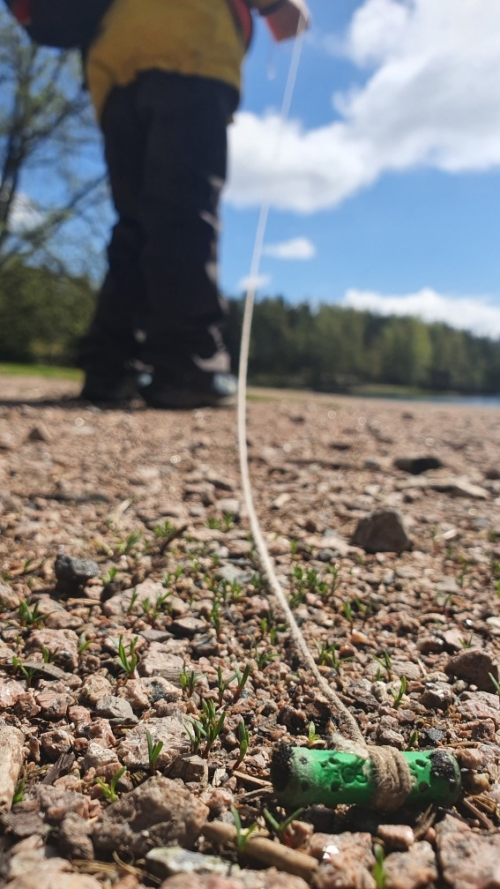 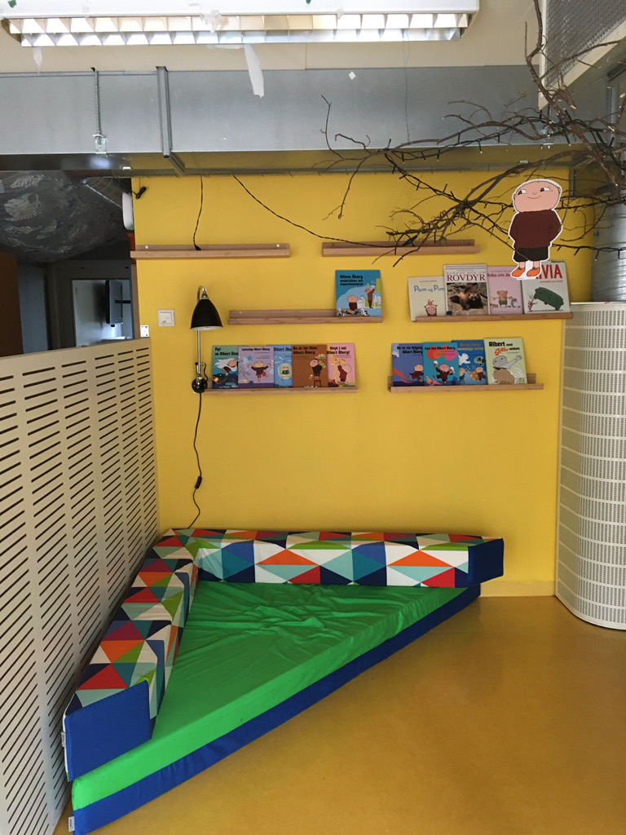

|  |  |  |  |
| --- | --- | --- | --- |
| **FAGOMRÅDET** | **SMÅBARNSAVDELINGE:**  **1 ÅRINGER** | **SMÅBARNSAVDELINGE:**  **2 ÅRINGER** | **STOREBARNSAVDLEING** |
| **Kommunikasjon,**  **Språk og tekst:** | * Vi stimulerer språket gjennom rim & regler, og korte eventyr. Vi bruker konkreter. Vi leser pekebøker og bildebøker sammen med barna. * Vi synger og gjør bevegelsessanger * Vi setter ord på og benevner det vi gjør, og hva vi ser rundt oss. * Vi er oppmerksomme på kroppsspråk og signaler barnet gir. | * Vi stimulerer språket gjennom sang, rim & regler, eventyr og spill. * Vi setter ord på og benevner det vi gjør, og hva vi ser rundt oss. * Vi er til stede under leken. * I samlingsstund har vi fokus på aktiv deltagelse. | * Barna får leke med språket gjennom rim, regler, bokstavlyder, dikte egne fortellinger. * Barna oppmuntres til å sette ord på egne følelser. * Rolleleken har stor plass. * Vi oppmuntrer og veileder barna til å bli kjent med bokstaver og tall. |
| **Kunst, kultur og kreativitet** | * Barna får utrykke seg kreativt gjennom formingsaktiviteter med ulikt materiell. * Vi jobber tema basert. * Barna får spille med instrumenter. * Vi har fokus på skaperglede og prosess, framfor resultat. | * Barna får utrykke seg kreativt gjennom formingsaktiviteter med ulikt materiale. * Vi jobber tema basert. * Barna får spille med rytmeinstrumenter. * Vi har fokus på skaperglede og prosess, framfor resultat. | * Barna får utforske ulike materialer og teknikker tilpasset deres modenhet, interesser, årstid og tema. * Det skapes tid og rom til spontane og planlagte formings aktiviteter inne og ute * Gjenbruksmateriale er tilgjengelig på avdelingen * Vi har fokus på skaperglede og prosess, framfor resultat. |
| **Etikk, religion og filosofi** | * Barna får en introduksjon til de mange tradisjonene som finnes knyttet til markering og feiring av ulike høytider og merkedager. * Vi bygger videre på barns interesser (barns medvirkning). * Barna veiledes og støttes i konfliktløsing. * Vi er tilstede med barna i følelsene deres. * Vi undrer oss sammen med barna. | * Barna får et bilde av hvorfor vi feirer høytidene gjennom enkle fortellinger med illustrasjoner/ bilder. Vi markerer høytider merkedager. * Vi undrer oss sammen med barna om hvordan man skal være mot hverandre. * Barna veiledes i konfliktløsing * Vi tar oss tid til å undre sammen med barna. | * Vi markerer høytider merkedager * Barna skal gjennom ansvar og medbestemmelse lære å ta vare på seg selv og andre rundt seg. * Barna veiledes i konfliktløsing * Vi undrer oss sammen med barna og stiller åpne spørsmål. |
| **Antall rom og from** | * Vi tilrettelegger for konstruksjonslek med ulike typer materiell. * Barna bruker kroppen og sansene gjennom utforskning og utvikler romforståelse. * Vi synger enkle tellesanger. Vi både peketeller og sier tallrekka ofte. * Personalet bruker bevist matematiske begreper gjennom hverdagen. | * Vi blir kjent med størrelses begrepene * Vi teller antall og systematiserer * Vi innbyr til konstruksjonslek gjennom ulikt materiell. * Barna bruker kroppen og sansene gjennom utforskning og utvikler romforståelse. | * Vi inkluderer førmatematiske begreper i hverdagen. * Vi teller, legger til rette for sortering og kategorisering. * Vi har spill der barn for utfordra seg på antall, rom og from. * Vi snakker om og har oppgaver ute om der barn får utfordring på antall, rom og from. |
| **Nærmiljø og samfunn** | * Barna får tilvenning og blir kjent med en helt ny institusjon – Barnehagen. * Vi utforsker barnehagens uteområde. * Vi går etterhvert på småturer og gjør oss kjent med nærmiljøet. * Opplever å være del av et felleskap i barnehagen * Blir kjent med rutiner og rytmer i barnehagehverdagen. | * Vi går på turer og gjør oss med nærmiljøet. * Vi utvidere turene våre og går jevnlig til gapahuken etter jul. * Barna oppdager at det er forskjell på jenter og gutter. * Vi markerer Pride, samenes nasjonaldag og introduserer barna og FN’en dagen. | * Vi går turer i nærmiljøet og ned til byen. * Vi besøker barnehagens telt en gang to ganger i måneden. * Gutter og jenter får tilbud om det samme aktivitetene * Vi markerer Pride, samenes nasjonaldag og introduserer barna og FN’en dagen. |
| **Kropp bevegelse, helse** | * Vi støtter barnet i å utforske barnehagens inne- og ute miljø. * Gjennom å få kjennskap til ulike kroppsdeler kan barna bli bevisst egen kropp. * Vi er støtter og er tilstede med barna i følelsene deres * Vi tilrettelegger for at barna får kjenne på trygghet og omsorg fra personalet. * Vi har en ”frukt- og grønnsakhage” på veggen inne på avdelingen hvor barna får smake på en ny grønnsak eller frukt hver uke. | * Vi er grov motorisk aktive og går på tur i ulent terreng. * Blir bevisst sin egen kropp. –prøver å kle seg selv. –får kjennskap til vesentlige kroppsdeler. (eks. hode, nese, øyne, munn, armer og ben.) * Vi jobber med selvstendighet under måltidet. * Vi legger til rette for finmotoriske aktiviteter. | * Barna får motoriske utfordringer gjennom et tilrettelagt innbydende inne og utemiljø.   (Skileik for 4 og 5 åringer)   * Vi hjelper og oppmuntrer barna til å bli selvstendige i hygienesituasjoner. * Vi har små kasser til kjøkkenhage der barna kan være med på prosessen, og smake. * Jobber med tema som barns seksualitet. Skape et bevisst forhold til egen kropp, sette grenser for seg selv og utøve respekt for andres kropp. |
| **Natur, miljø, teknologi** | * Vi opplever alle årstider gjennom å være ute. * Barna får utforske og delta i små eksperimenter. * Vi er ned på Rusken. * Begynner å bli kjent med dyr- og plantelivet i nærmiljøet. | * Begynner å lære om dyrelivet i nærmiljøet. * Erfarer de ulike årstiden gjennom å være ute. * Vi er med på Rusken, snakker om miljøvern og har kildesortering på hver avdeling. * Barna får utforske og delta i små eksperimenter. | * Vi har fuglebrett rett utenfor barnehagen, vi gir fuglene mat og følger med på dem. * Vi er jevnlig på turer i skogen hvor vi følger årstidene og dyrelivet. * Vi er med på Rusken, snakker om miljøvern og har kildesortering på hver avdeling. * De eldste barna blir introdusert for Beebot og enkel koding. |

